
Microsoft Windows XP
Windows XP je operačný systém s grafickým užívateľským prostredím.

Pracovná plocha vo Windows
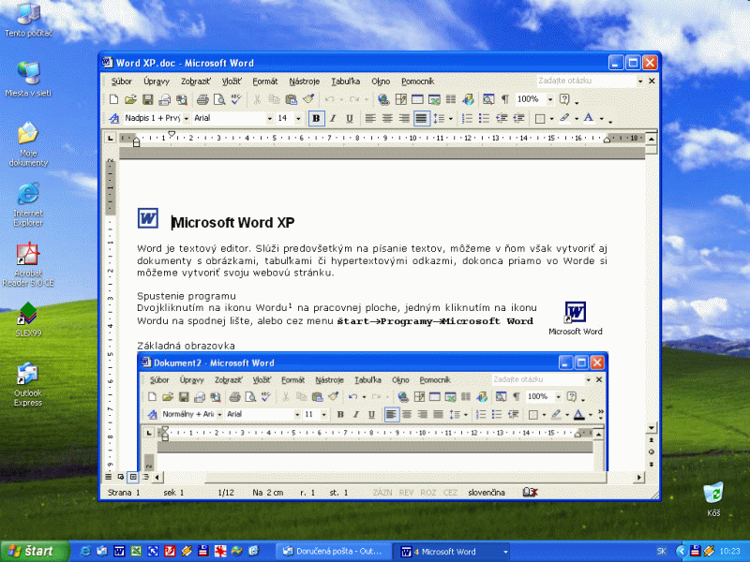
ikony zástupcov programov, panel úloh okno spusteného programu
priečinkov, súborov

Panel úloh

tlačidlo Štart | panel rýchleho spúšťania programov | tlačidlá zástupcov spustených programov | tlačidlá stále spustených  programov (väčšinou je tu klávesnica, hlasitosť, čas...)

Spúšťanie programov

Spúšťať programy môžeme viacerými spôsobmi. Na programy, ktoré majú svojich zástupcov na paneli rýchleho spúšťania programov, stačí raz kliknúť. Niektoré programy majú svojich zástupcov aj na pracovnej ploche v podobe malých ikon. Ak chceme príslušný program, ktorý táto ikona reprezentuje, spustiť, musíme na ikonu dvakrát kliknúť myšou.
Zástupcov programov môžeme nájsť aj v ponuke Štart.

Klikneme na tlačidlo Štart a z ponuky vyberieme Programy. V jednotlivých podponukách nájdeme zástupcov programov. Napríklad zástupcu programu Skicár nájdeme v podponuke Príslušenstvo. Potom stačí na zástupcu programu kliknúť raz.

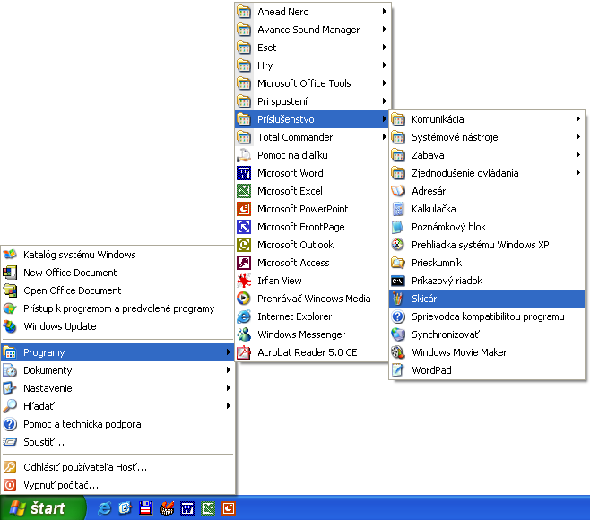

V ponuke Štart nájdeme takmer všetky potrebné programy (skoro každý program, ktorý sa inštaluje, si vytvorí v ponuke Štart svojho zástupcu).

Okno programu
minimalizačné, maximalizačné tlačidlo
titulný riadok programu
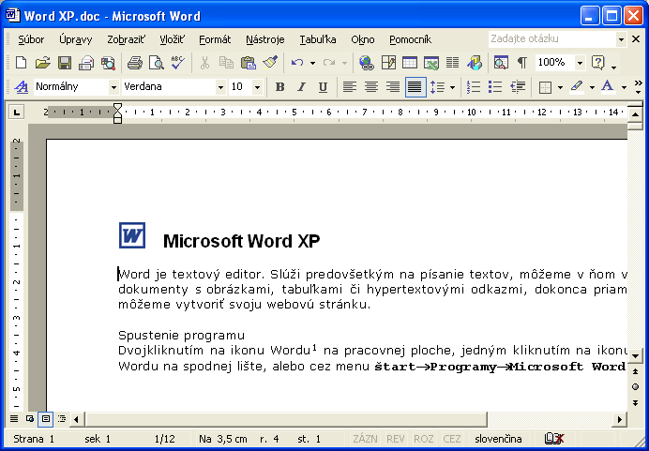
ukončenie programu
hlavná
ponuka nástrojová
programu ponuka

zobrazený posuvná
súbor lišta

stavový
riadok

Poznámkový blok
Poznámkový blok je veľmi jednoduchý program na písanie textu (textový editor).

Spustenie programu
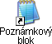
Dvojkliknutím na ikonu Poznámkového bloku na pracovnej ploche, jedným kliknutím na ikonu Poznámkového bloku na spodnej lište, alebo cez menu štart→Programy→Príslušenstvo→Poznámkový blok

Základná obrazovka
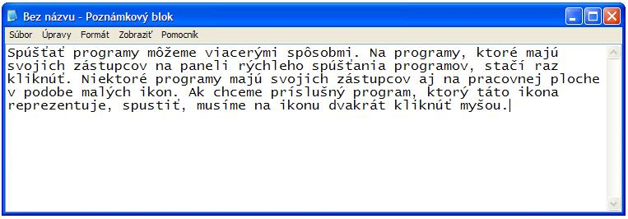

Prvé problémy pri písaní textu
Ako napíšem veľké písmeno?
Stlačíme kláves Shift, držíme a stlačíme príslušné písmeno.
Ako sa dostanem do ďalšieho riadku?
Stlačením klávesu Enter.
Namiesto písmeniek s diakritikou (mäkkčene a dĺžne) sa mi napíše číslo.
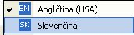
Problém je s najväčšou pravdepodobnosťou v tom, že máme nastavenú anglickú klávesnicu. Musíme ju zmeniť na slovenskú. Na paneli úloh Windows (lišta v spodnej časti obrazovky) klikneme na ikonu a vyberieme slovenskú klávesnicu.
Mám slovenskú klávesnicu a chcem napísať číslo (výkričník, otáznik,…).
Podobne ako veľké písmená, čísla na slovenskej klávesnici sa píšu pomocou klávesy Shift. Rovnako všetky znaky, ktoré sú na klávesoch napísané hore.
Ako opravím preklep - odstránim chybné znaky?
Klávesom Delete zmažeme jeden znak od kurzora napravo. Klávesom Backspace zmažeme jeden znak od pozície kurzora naľavo.

Prieskumník
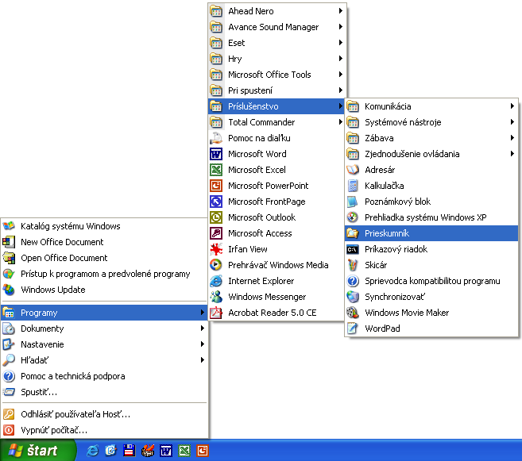
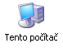
Ak program nevieme nájsť na pracovnej ploche, ani v ponuke Štart, môžeme ho nájsť pomocou Prieskumníka, alebo cez voľbu Tento počítač, ktorého zástupca je na pracovnej ploche.

Ak nemáme ikonu Prieskumníka na pracovnej ploche, nájdeme ho v menu Štart→Programy.

Prieskumník nám umožňuje prácu s priečinkami (prezeranie obsahu, vytvorenie nového priečinka, jeho presúvanie, kopírovanie a vymazanie) a so súbormi (presúvanie, kopírovanie, spustenie, vymazanie...).

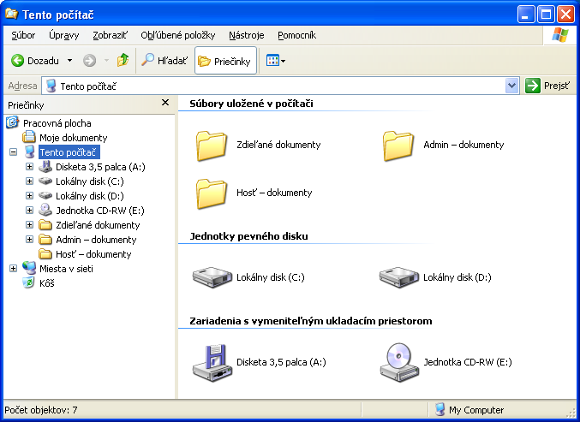

navigačné
tlačidlá

stromová obsah
štruktúra priečinka
priečinkov

V ľavom okne sa nám zobrazuje stromová štruktúra počítača a jeho priečinkov. Obsah každého priečinka si môžeme prezrieť kliknutím na jeho názov. Vtedy sa nám v pravej časti zobrazí jeho obsah.
Na paneli nástrojov sú tlačidlá, ktoré nám pomáhajú v navigácii.

tlačidlá na prepínanie dopredu a dozadu medzi priečinkami

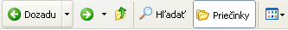

tlačidlo hore na prepnutie do nadradeného priečinka zobrazenie podrobností

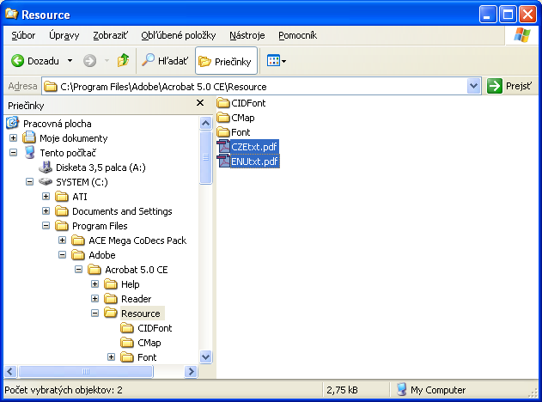
Pokiaľ v ľavej časti okna klikneme na znamienko + pri zvolenom priečinku, vyrolujú sa nám pod ním všetky jeho podpriečinky.

Priečinok, na ktorý sme práve nastavení, je farebne vyznačený a v pravej časti okna je zobrazený jeho obsah.

Zoradenie súborov nastavíme príkazom Zobraziť→Usporiadať ikony. Ďalšou možnosťou, pri zobrazených podrobnostiach je kliknúť myšou na nadpis stĺpca. Súbory je možné zoradiť podľa názvu, typu (prípony súboru), veľkosti, alebo dátumu.

Kopírovanie

Pri kopírovaní si označíme vybraný súbor – klikneme naň ľavým tlačidlom myši. Pokiaľ chceme označiť naraz viac súborov, pri označovaní myšou držíme stlačený kláves CTRL.

Takýto súbor môžeme skopírovať do schránky (je to časť operačnej pamäti, ktorá slúži ako dočasný odkladací priestor, do ktorého môžeme umiestniť text, obrázok, súbory, alebo celé priečinky) použijeme na to voľbu Úpravy→Kopírovať (Ctrl+C) a následne ho zasa prilepíme do zvoleného priečinka: Úpravy→Prilepiť (Ctrl+V).

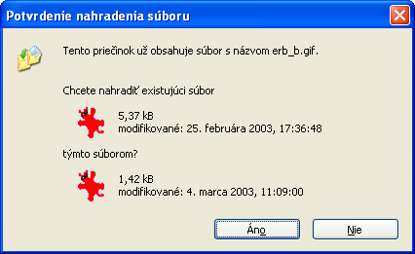
Ak Prieskumník pri kopírovaní, alebo presúvaní súboru zistí, že súbor rovnakého mena už v cieľovom priečinku existuje, zobrazí sa dialógové okno pre prepis. Pokiaľ to potvrdíme tlačidlom Áno, pôvodný súbor sa prepíše.

Pri kopírovaní alebo presune viacerých súborov súčasne sa v dialógovom okne pre potvrdenie prepisu objavia dve tlačidlá pre potvrdenie: tlačidlo Áno znamená prepis jedného súboru a u ďalšieho sa opäť zobrazí ďalšie dialógové okno. Tlačidlo Áno pre všetky znamená, že všetky súbory sa prepíšu bez ďalšieho varovania.

Vytvorenie nového priečinka, premenovanie súboru a priečinka

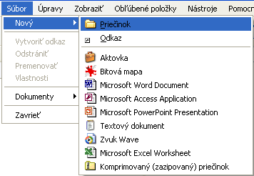
Klikneme na zvolený disk, prípadne už existujúci priečinok a cez voľbu Súbor→Nový→Priečinok ho vytvoríme.

V pravej časti okna sa vytvorí ikona nového priečinku so symbolickým názvom „Nový priečinok“, ktorý je v rámčeku a je farebne odlíšený. Zapíšeme názov nového priečinku a potvrdíme klávesou Enter.

Takýmto spôsobom tiež môžeme vytvoriť nový prázdny súbor určitého typu (napr. textový dokument, tabuľku, zvuk, obrázok...).

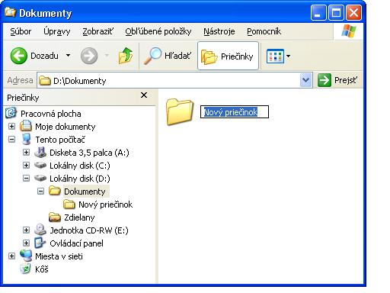
Pre premenovanie súboru, alebo priečinku použijeme nasledovný postup.
Kliknutím myšou označíme súbor, alebo priečinok, ktorý chceme premenovať. V menu zvolíme Súbor→Premenovať, alebo na vybraný súbor klikneme pravým tlačidlom myši a vyberieme voľbu Premenovať. Názov súboru sa farebne vyznačí, do rámčeka napíšeme nový názov a potvrdíme klávesou Enter.

Krok späť

Pokiaľ sa pri práci s programom Prieskumník dopustíme chyby (napr. pri premenovávaní súboru), je vo väčšine prípadov možné napraviť túto chybu tak, že sa v práci vrátime o krok späť. To urobíme kliknutím na voľbu Úpravy→Späť.

Mazanie súboru a priečinka

Označený súbor, alebo priečinok zmažeme stlačením klávesy Delete. Po potvrdení odstánenia sa súbor zmaže, priečinok sa zmaže s celým obsahom.

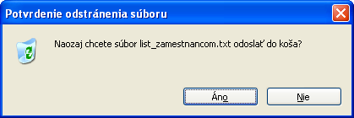

Súbor, alebo priečinok, ktorý bol vymazaný z disku, nie je odstránený definitívne, iba sa presunie do špeciálneho priečinka s názvom Kôš. Označené súbory v Koši, môžeme obnoviť cez ponuku Súbor→Obnoviť, alebo definitívne vymazať cez Súbor→Odstrániť.
Súbory v Koši zaberajú miesto na pevnom disku, preto je potrebné z času načas priečinok Kôš skontrolovať a nepotrebné súbory z neho odstrániť. Dajú sa odstrániť aj všetky súčasne príkazom Súbor→Vyprázdniť Kôš.
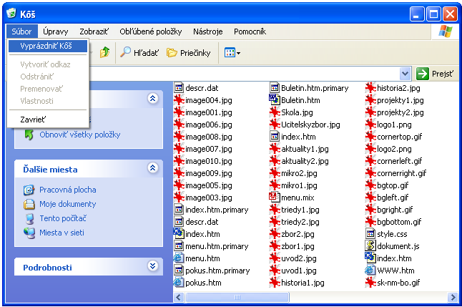

Úloha: Vytvorte v priečinku Moje dokumenty nový priečinok s názvom Vášho priezviska.

Vyhľadávanie súborov

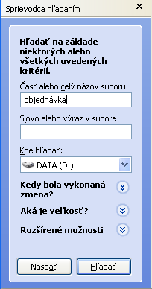
Program Prieskumník umožňuje vyhľadávať súbory a priečinky na zvolenom disku. Hľadanie spustíme kliknutím na ikonu, alebo cez ponuku Súbor→Tento počítač→Hľadať...

Vyhľadávanie je možné na základe vybraných, alebo aj všetkých kritérií (t.j. podľa časti, alebo celého názvu súboru; slova, alebo výrazu v súbore; miesta uloženia; dátumu poslednej zmeny; veľkosti a ďalších rozšírených parametrov).

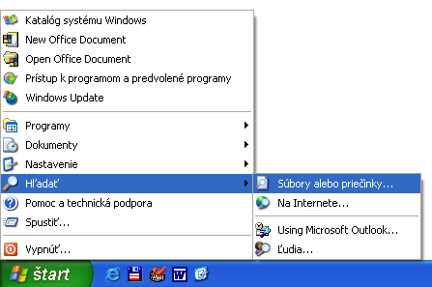
Hľadanie môžeme spustiť aj cez menu Štart→Hľadať→Súbory, alebo priečinky...

Úloha: Vyhľadajte na pevnom disku súbor, ktorý obsahuje slovné spojenie „Letná škola“.

Vlastnosti súborov

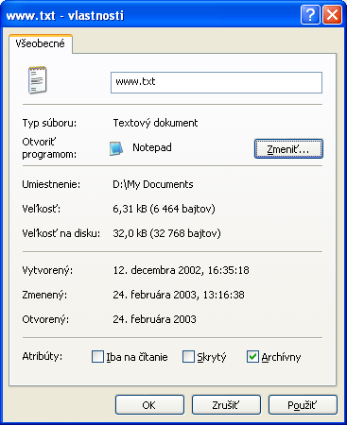
Okrem základných informácií, zobrazených v pravej časti okna programu Prieskumník, si môžeme o každom súbore prezrieť aj podrobnejšie detaily.

Označíme súbor a klikneme na ponuku Súbor→Vlastnosti. To isté dosiahneme, ak na súbor klikneme pravým tlačidlom myši a zadáme voľbu Vlastnosti.

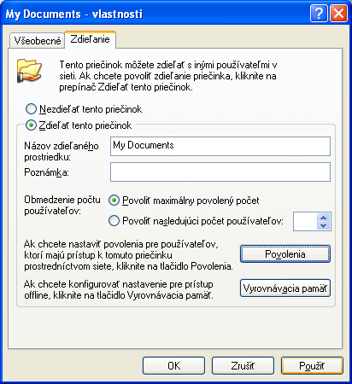

Pokiaľ necháme zobraziť vlastnosti priečinka, zistíme počet súborov, ktoré obsahuje a celkové miesto, ktoré zaberajú na disku (t.j. celkovú veľkosť priečinka).

Priečinok naviac obsahuje záložku Zdieľanie, na ktorej sa dá jednoduchým spôsobom nastaviť zdieľanie danej zložky pre vybraných používateľov, alebo pre všetkých.

Úloha: Zistite, počet súborov, ktoré obsahuje priečinok Moje dokumenty a jeho celkovú veľkosť.

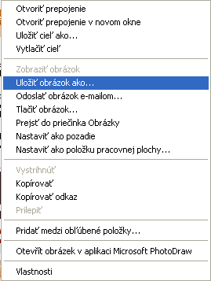
Ukladanie obrázkov

Najčastejšie obrázok ukladáme tak, že naň klikneme pravým tlačidlom myši a v ponuke vyberieme Uložiť obrázok ako...

Nie vždy to tak funguje. Niekedy potrebujeme uložiť obrázok práve zobrazený na monitore. Slúži na to kláves PrintScreen. Jeho stlačením sa do schránky uloží celý obsah obrazovky.

V programe, kde chceme obrázok použiť (napr. Word), použijeme menu Úpravy→Prilepiť, prípadne kombináciu kláves (Ctrl+V).

Tlač v systéme Windows

Tlač dokumentov je v systéme Windows riadená spoločne jedným programom – správcom tlače. Ak v nejakom programe vydáme pokyn na tlač, program vždy posunie tento pokyn správcovi tlače. Jednotlivé súbory z rôznych programov sa zaraďujú do poradia, v ktorom sú potom vytlačené. Ak je tlačiareň zapojená ako sieťová, do poradia sa dostávajú dokumenty od všetkých užívateľov, ktorí majú tlačiareň sprístupnenú.

Okno Tlačiarne a faxy otvoríme cez ponuku Štart→Nastavenie→Tlačiarne a faxy.
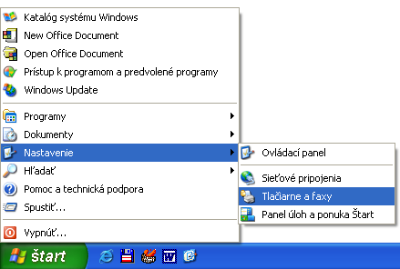
Pokiaľ je k počítaču pripojených viacero tlačiarní, jedna z nich je vždy nastavená ako predvolená. Pri požiadavke na tlač sa potom dokumenty zaraďujú do poradia na túto tlačiareň.

Nastavenie určitej tlačiarne ako predvolenej urobíme nasledovne: klikneme pravým tlačidlom myši na tlačiareň a zadáme voľbu Nastaviť tlačiareň ako predvolenú, alebo cez ponuku Súbor→Nastaviť tlačiareň ako predvolenú.

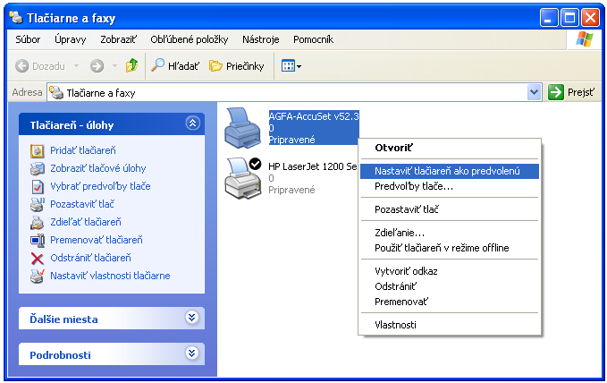
Ak potrebujeme zrušiť tlač, je treba odstrániť súbor z poradia na tlačiarni. To nie je možné v programe, v ktorom sme vydali príkaz pre tlač. Na zrušenie tlače je potrebné spustiť správcu tlačiarne, dvojitým kliknutím na predvolenú tlačiareň, alebo na ikonu tlačiarne, ktorá sa počas tlače objaví v pravom dolnom rohu obrazovky.

Zobrazí sa nám okno správcu tlačiarne s poradím dokumentov na tlač, v ktorom treba zadať voľbu Dokument→Pozastaviť a následne Tlačiareň→Pozastaviť tlač, čím zrušíme tlač a vyradíme z poradia všetky dokumenty.

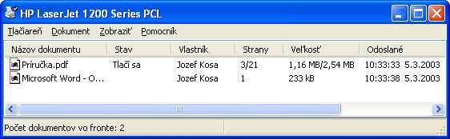

Po kliknutí sa nám na jeho mieste zobrazí tlačidlo Obnoviť nadol
Zdieľanie je sprístupnenie daného priečinka v počítačovej sieti. Je možné nastaviť parametre zdieľania (iba na čítanie, povoliť zmeny, alebo úplný prístup)
Ak nechceme ukladať celý obsah obrazovky, ale iba obsah aktívneho okna, použijeme Alt+PrintScreen

